**Atividade MySql**

**Estruturas:**

**Produtos**

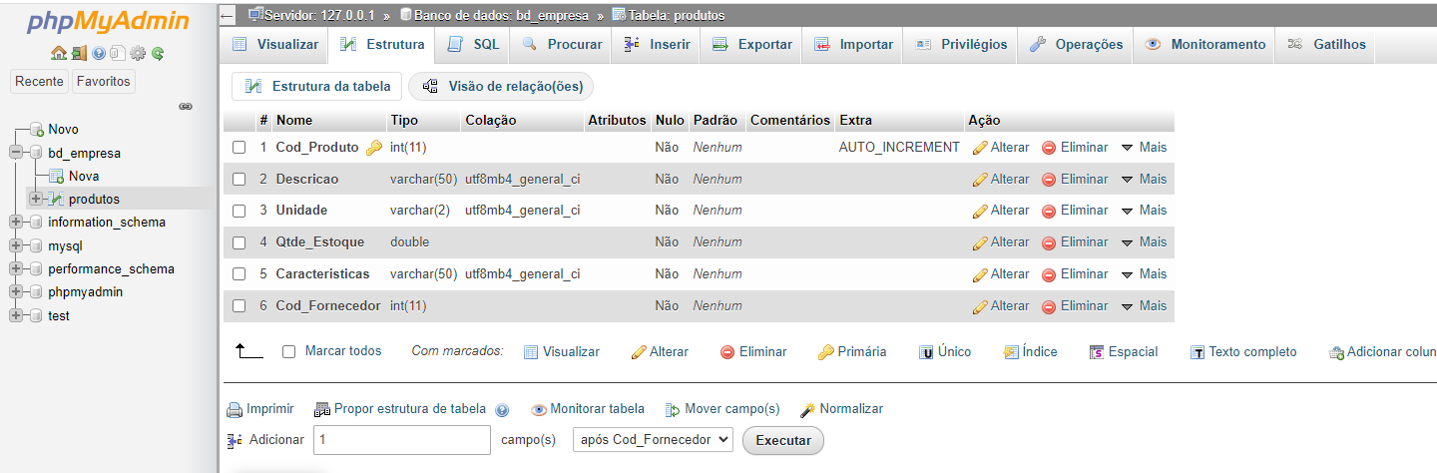

**Fornecedores**

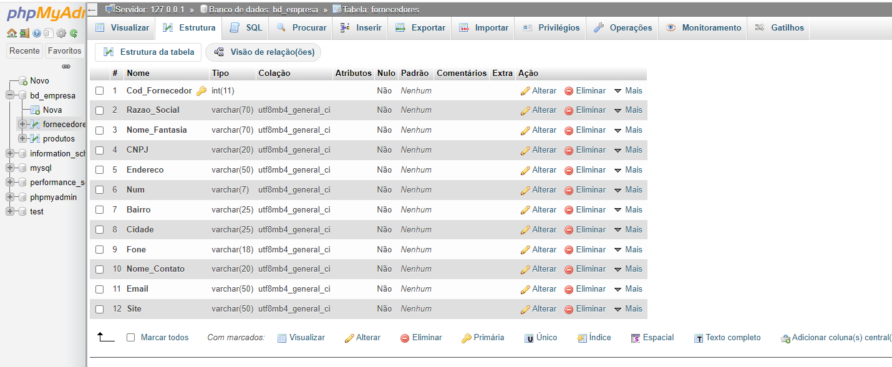

**Relacionamento:**

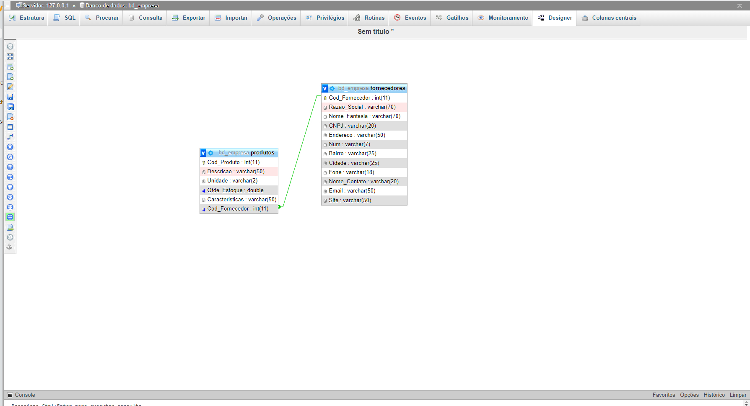

**Registros:**

**Produtos**

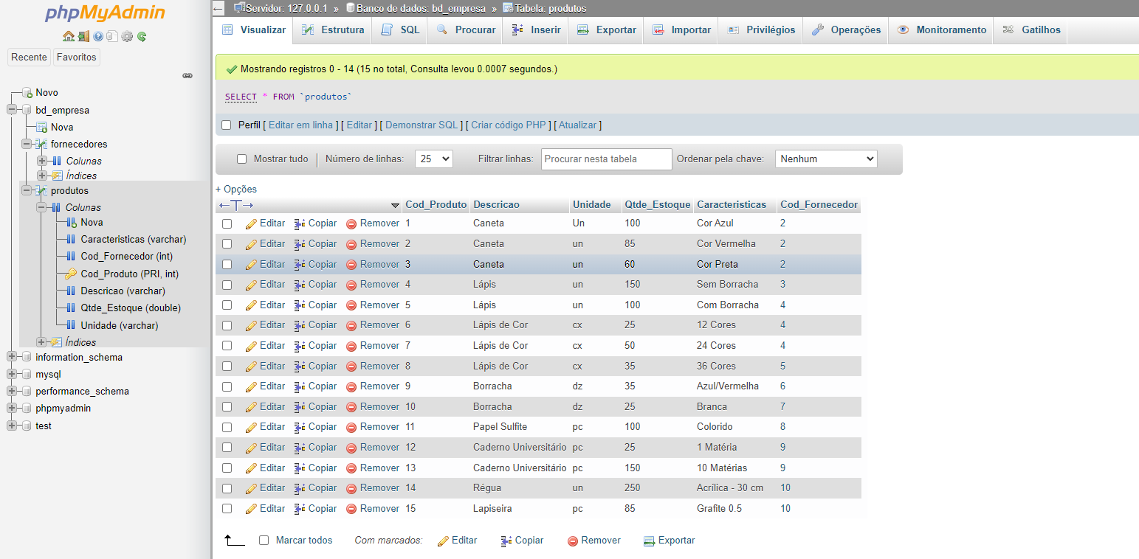

**Fornecedores**

